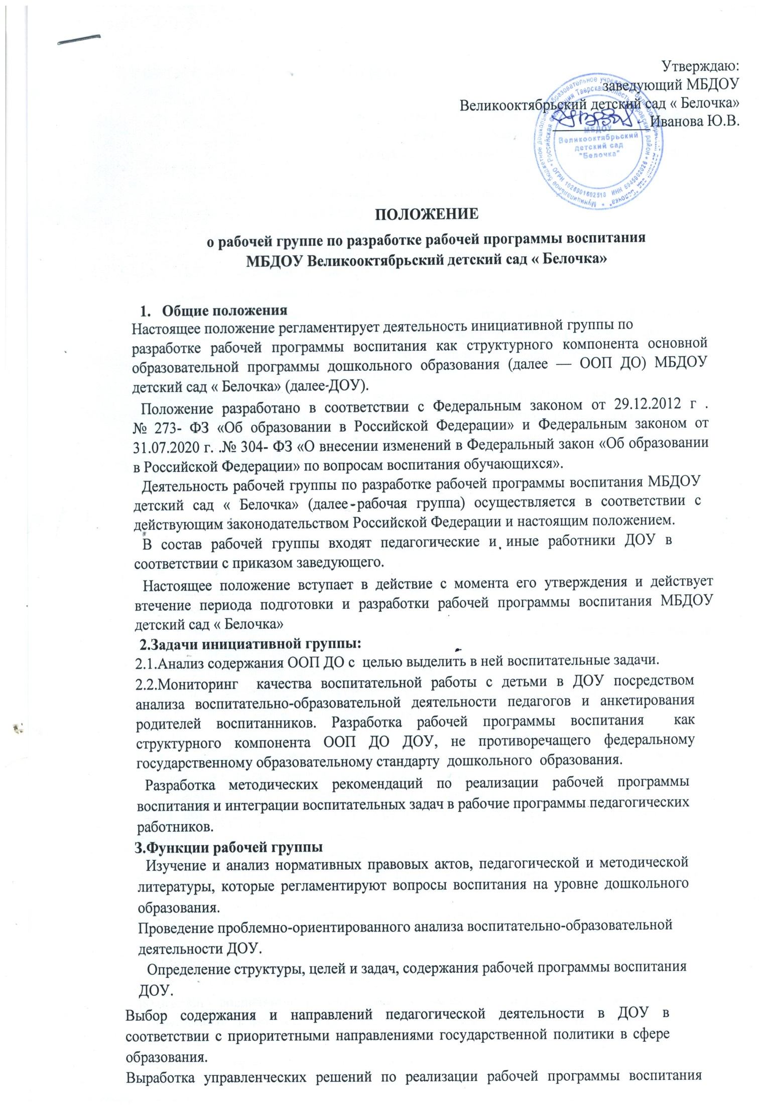

образования.
Выработка управленческих решений по реализации рабочей программы воспитания ДОУ.

4.Права и ответственность рабочей группы
Рабочая группа имеет право:
    - Осуществлять работу по плану, утвержденному заведующим ДОУ, вносить в него необходимые дополнения и изменения; и запрашивать у работников ДОУ необходимую для анализа воспитательно-образовательного процесса информацию;
    - при необходимости приглашать на заседание рабочей группы представителей общественных организаций, родительского комитета.( совета родителей).
Рабочая группа несет ответственность:
    - за выполнение плана работы по разработке рабочей программы воспитания в срок, установленный заведующим;
    - разработку в полном объеме рабочей программы воспитания;
    - соблюдение соответствия форм, методов и средств организации воспитательно-образовательного процесса, предусмотренных рабочей программой воспитания, возрастным, психофизиологическим особенностям, склонностям, способностям, интересами потребностям детей;
    - соблюдение соответствия разрабатываемой рабочей программы воспитания требованиям федерального государственного образовательного стандарта
дошкольного образования и иным нормативным правовым актам в области дошкольного образования.
5.Организация деятельности рабочей группы
5.1. Руководитель и члены рабочей группы утверждаются заведующим на период разработки рабочей программы воспитания.
5.2. Рабочая группа проводит оперативные совещания по мере необходимости, но не реже 1—2 раз в месяц.
5.3. Деятельность рабочей группы осуществляется по плану утвержденному заведующей ДОУ.
5.4. Готовые проекты рабочей программы воспитания ДОУ рассматриваются на заседании педагогического совета ДОУ
5.5. Одобренные на заседании педагогического совета ДОУ проекты рабочей программы воспитания направляются для ознакомления родительскому комитету ( совету ДОУ) в течение 7 календарных дней.
5.6. Родительский комитет (совет ДОУ) вправе направить замечания и предложения по проекту рабочей программы воспитания в течение 10 календарных дней с момента направления проекта Родительскому комитету( совету ДОУ).
5.7. Рабочая группа рассматривает полученные от Родительского комитета (совета ДОУ) замечания и предложения (при наличии) и корректирует при необходимости проект рабочей программы воспитания
5.8. Окончательные версии проекта рабочей программы воспитания и календарного плана рассматриваются на заседании педагогического совета ДОУ и родительском собрании.
5.9. Контроль за деятельностью рабочей группы осуществляет руководитель рабочей группы.

6.Делопроизводство
6.1. Заседания рабочей группы оформляются протоколом.
  - Протоколы составляет выбранный на заседании член рабочей группы и подписывают все члены рабочей группы ,присутствовавшие на заседании.

